485型电梯专用
高清网络字符叠加器
使用说明
声 明
本手册适用于支持网络摄像机的字符叠加器。本手册可能包含技术上不准确的地方或印刷错误。本手册的内容将做不定期的更新，恕不另行通知；
更新的内容将会在本手册的新版本中加入。我们随时会改进或更新本手册中描述的产品或程序。若存在手册中对产品的描述与实物不符，一律以实物为准。

注意事项
·网络高清字符叠加器上不能放置盛有液体的容器（例如水杯）。
·将网络高清字符叠加器放置在通风良好的位置。
·网络高清字符叠加器工作在允许的温度及湿度范围内。
·网络高清字符叠加器内电路板上的灰尘在受潮后会引起短路，请保证网
络高清字符叠加器所处环境的干爽。

目录

第1章 产品简介 3
1.1 产品概述 3
1.2 产品功能 3
1.2.1 电梯运行状态楼层等信息叠加 3
1.3 产品亮点 4
1.4 物品清单 5
第2章 硬件安装 6
2.1 安装拓补结构示意 6
2.2 设备接口定义 7
2.3 传感器安装与连接 8
2.3.1 传感器安装方式与安装方向 8
2.3.2 传感器的安装位置 8
2.3.3 传感器与叠加器的连接 9
2.4 上电与网线连接 10
第3章 快速使用 11
第4章 高级设置 12
4.1 配置软件的基本使用 12
4.2 设定摄像机 15
4.3 位置信息修改 17
4.4 通道名称设置 17
4.5 楼层信息的修改 18
4.6楼层显示的修改 19
第5章 固件更新 21
第6章 指示灯故障判断识别 22
6.1 正常上电指示灯状态 22
6.2 异常状态指示灯 22
第7章 常见问题及解决办法 23
注意：常见问题请详细阅读第七章

产品简介

产品概述
电梯楼层信息叠加器是一种在视频监控画面上叠加显示电梯运行状态（楼层号、上行、下行、停止及卡层）的设备，不需要添加或者修改原有的监控结构，只需要在轿厢安装一个传感器即可。
本产品主要用于实时获知电梯运行状态，并可扩展为电梯运行实时监控系统，电梯故障自动报警，救援人员及时展开救援。用户不需要了解视频叠加的知识，也可轻松使用本产品，操作便捷。

产品功能

电梯运行状态楼层等信息叠加
电梯楼层字符叠加器将电梯运行的状态如楼层、几号电梯等叠加到监控画面上，可实现电梯故障快速反应，保障电梯安全。
叠加前：
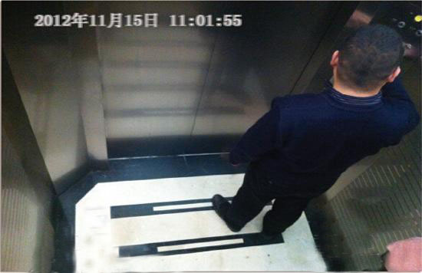

叠加后：
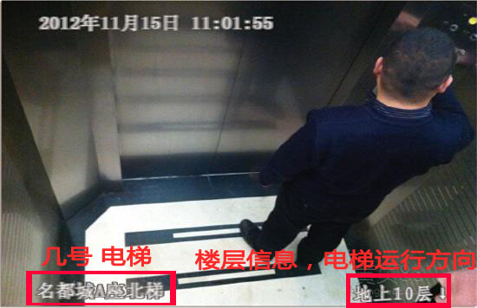

产品亮点
- 摄像机兼容全：本公司产品支持市面上99%的网络摄像机（须具有OSD功能）。
- 专业传感器：电梯专用传感器，工作稳定、强抗干扰、安装方便等特点。
- 优质选材：采用全密闭高强度铝合金外壳，抗干扰、体积小、重量轻。
- 专业核心：全部采用进口芯片，直接从国外订购，保证产品质量、效果，叠加内容效果清晰、稳定、不抖动。
- 配有免费上位机软件：方便配置，支持在任意位置显示任意汉字及字符。
- 动态滚动效果：相较于同类产品，我们独有的可以支持任意行实现水平滚动以及垂直滚动，定时滚动。
- 支持WIFI接入局域网：相较于同类产品，我们支持独有的WIFI接入局域网。
- 支持无线连接传感器：相较于同类产品，我们独有的支持无线连接传感器，免去了传感器与我们的设备之间的冗长的连接线。

物品清单
1、字符叠加器一台
2、12V电源适配器一个
3、U型电梯光电传感器一套
4、进口扎带4根

硬件安装

安装拓补结构示意
电梯楼层显示器的安装无须重新布线、不会改变原监控系统的布线结构，只需要在原监控系统添加（嵌入）叠加主机。
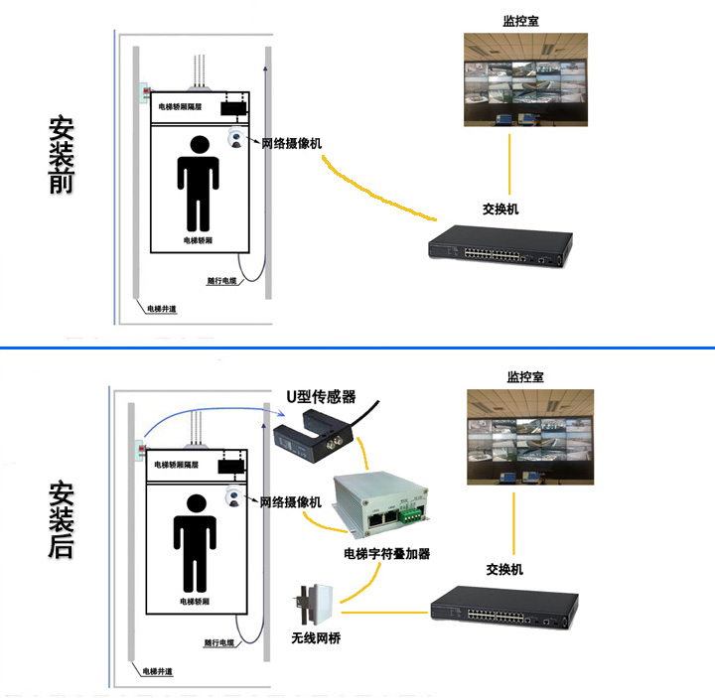

设备接口定义
叠加器实物左侧图：
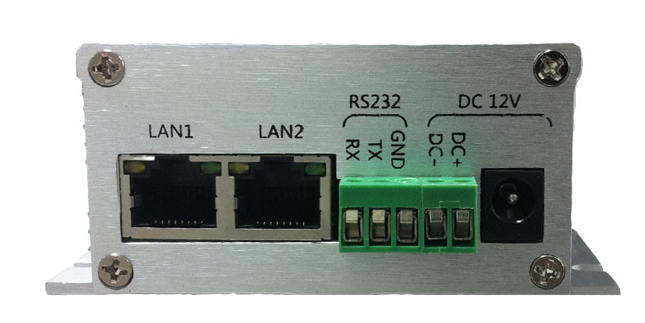
图中从左到右依次是：
标号 | 功能
LAN1 | 以太网（100M/10M）接口1（连接交换机或摄像头）
LAN2 | 以太网（100M/10M）接口1（连接交换机或摄像头）
COM1 | RS232串口1
12V接线端子 | 12V直流电源输入，与右面接口选择一个使用即可。
12VDC圆口 | 12V直流电源输入，与左面接口选择一个使用即可。

叠加器实物右侧图：
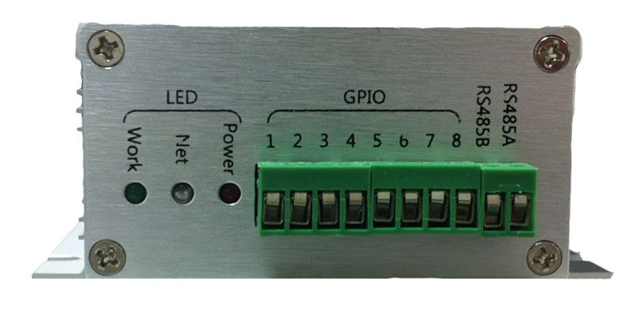

图中从左到右依次为：
标号 | 功能
WK | 叠加器工作指示灯，用来指示叠加器的工作状态
LAN | 叠加器网络指示灯，用来指示叠加器的网络状态
PW | 叠加器的电源灯，用来指示叠加器的基本上电情况
IN1 | GPIO输入接口1（1-4），不使用
IN2 | GPIO输入接口2（5-8），用来连接平层传感器
485 | 485总线接口（9-10），用来连接平层传感器

传感器安装与连接

传感器安装方式与安装方向
如下图所示为U型光电传感器的尺寸，方向为有箭头的一面朝上，如果方向安装错误将导致设备无法正确分析楼层。
传感器正确安装方式应为：
1、确保电梯处于平层时，传感器U 型槽中两对红外对射灯能完全被遮光板遮住。
2、确保传感器正向安装，即传感器侧面的英文字母处于正方向
光电平层传感器与电梯原平层传感器组安装在一起，以便借用电梯原平层传感器组配套的遮光板（隔磁板），采集电梯运行状态信号。
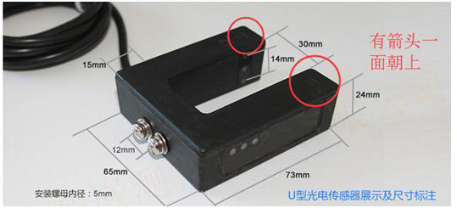

传感器的安装位置
光电平层传感器具体安装位置如下图,安装方式可以选择途中左侧的安装方式，使用螺丝固定安装，也可以使用我司提供的扎带将其与下面的传感器捆绑一起，请注意，捆绑方式千万不要遮挡平层传感器感光口与下面被捆绑传感器的感光口：
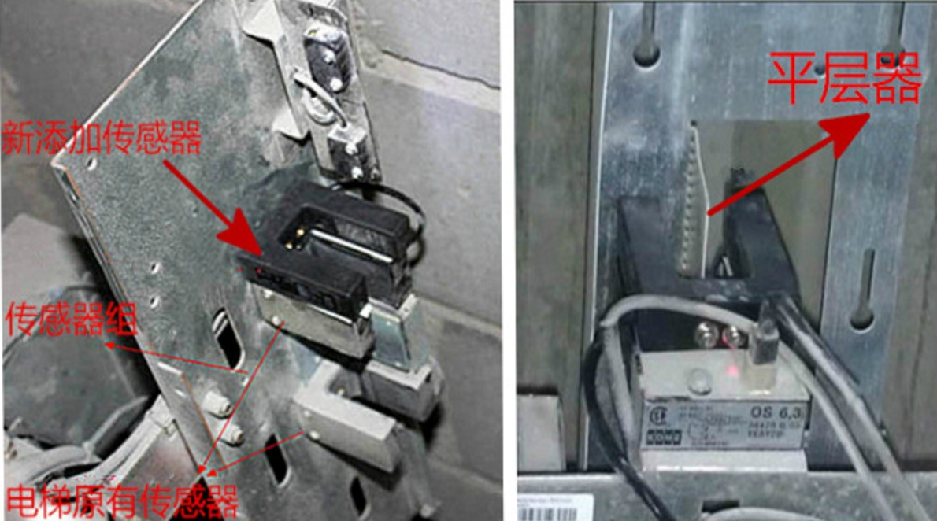

传感器与叠加器的连接
在上电连接前请连接好传感器，请将我们提供的U型传感器接入如图所示的位置，请注意不要接错，如果接入其他位置，可能导致传感器烧毁。
客户可以自行延长传感器的线材长度，最长不超过15米，接线时请保证线序不会错误。
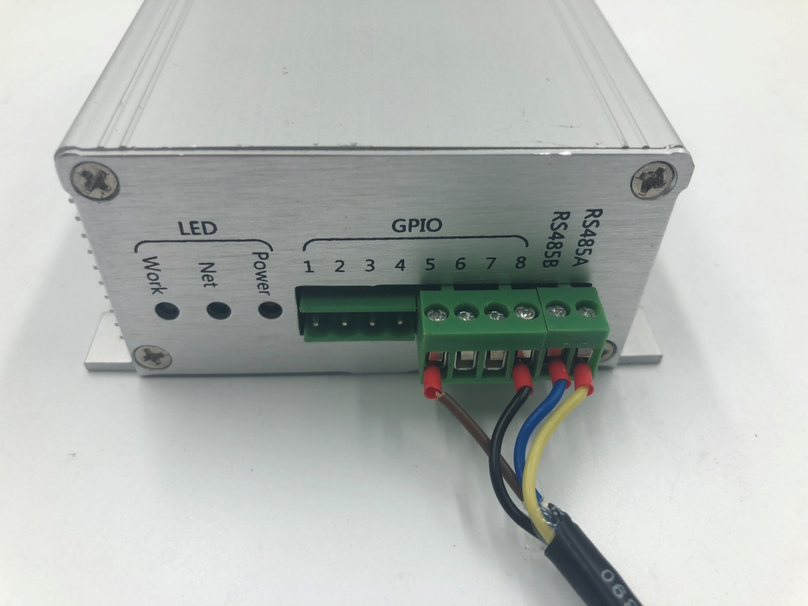

上电与网线连接
最后请使用网线连接叠加器，并接入适配的DC电源，电源请使用设备自带的直流电源，如需自行接入电源，请使用12V电压，0.5A负载电流的稳定的电源，连接如下图所示。
请使用一条网线将我们的叠加器接入路由器或者交换机，另一条网线请接网络摄像头。保证网络摄像头与我们的叠加器处于同一个局域网网络中。
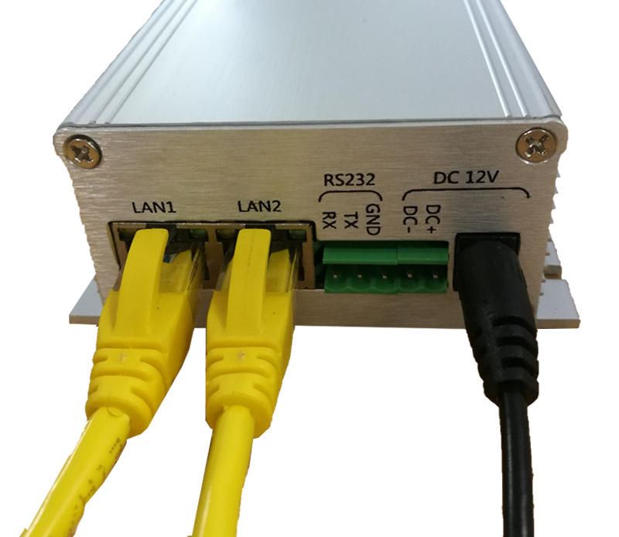

快速使用
如果您不需要进行其他的配置，那么只需要按照我们快速使用指南操作既可以使用我们的字符叠加器。
Step1准备工作
为了方便使用请暂时关闭防火墙，Xp系统请先安装光盘4.0软件。按照第二章的说明连接好线，等待系统启动成功。
Step2配置局域网
修改叠加器的IP，在局域网中给我们叠加器配置一个空闲的IP地址，使叠加器正常接入局域网。
Step3配置摄像头
确保摄像机的OSD叠加功能打开，使用我们的配置工具扫描或者主动添加摄像机，保存配置，即可快速使用。系统成功的标志：红绿蓝三个灯保持常亮。

高级设置

配置软件的基本使用
1.打开网络叠加器配置工具
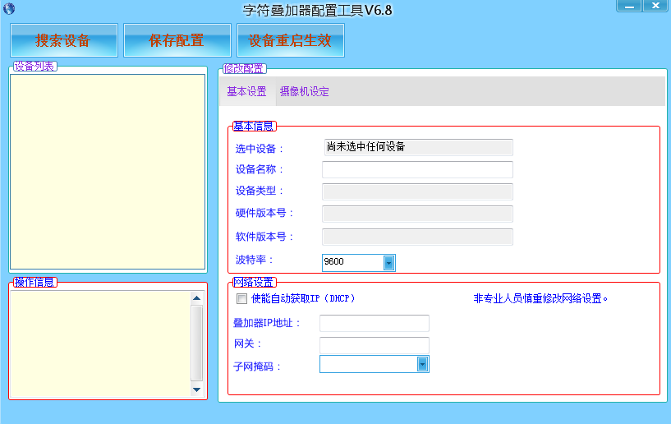

2.单击“搜索设备”。如下图分别是搜索到设备和没有搜索到设备的状态。请注意在叠加器的蓝色灯常亮的情况下才可以被搜索到。

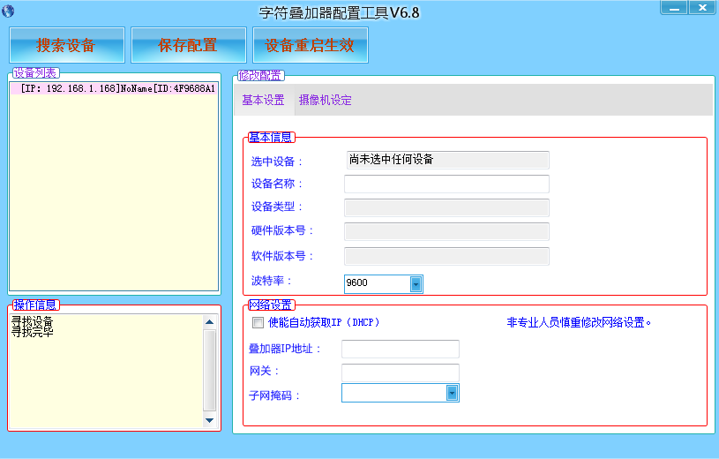
图：搜索到设备

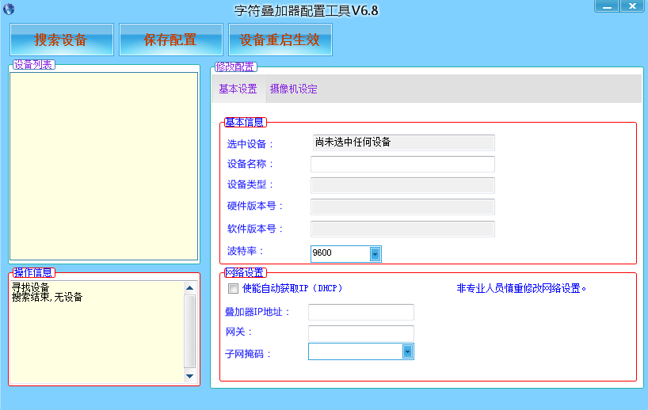
图：未搜索到设备
3.修改IP及连接设备。
叠加器的默认IP为静态192.168.1.***，可能会与您网络里的设备有IP冲突，所以需要修改叠加器的IP。连接好设备后请在“叠加器IP地址”“网关”栏修改IP和网关，注意应填入与摄像机在同网段并且没有使用的IP地址。修改完成保存配置，点击“设备重启生效”，配置成功。搜索设备，双击设备信息，连接设备。
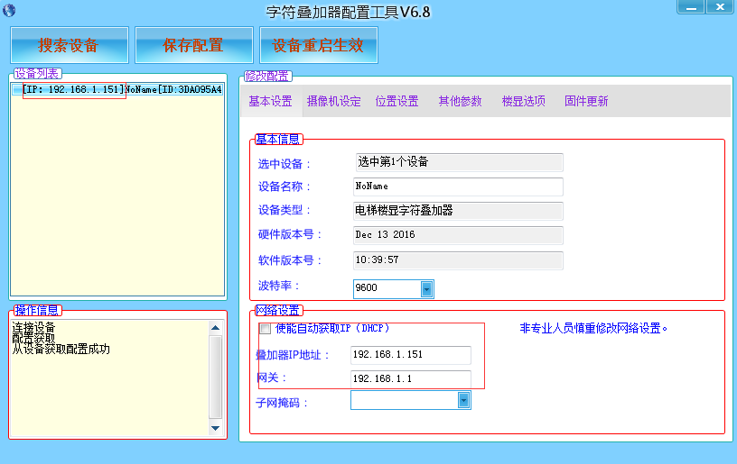
图：修改IP
- 按需要修改相关的配置。
用户可以根据实际情况修改位置、其他参数等。修改完成后，点击保存设置将配置下载进入叠加器，下载成功后会有相关指示。
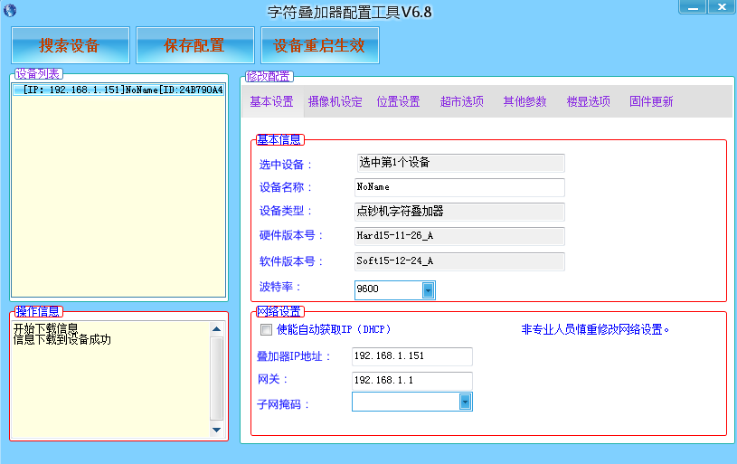

设定摄像机
如何设定摄像机：
①单击“摄像机设定”,并点击扫描按钮，上位机软件自动搜索出同一局域网内所有的摄像机,如果需要摄像机IP搜索不到，请填写好摄像机IP及端口号后，点击“主动添加”，搜索成功后如图所示：
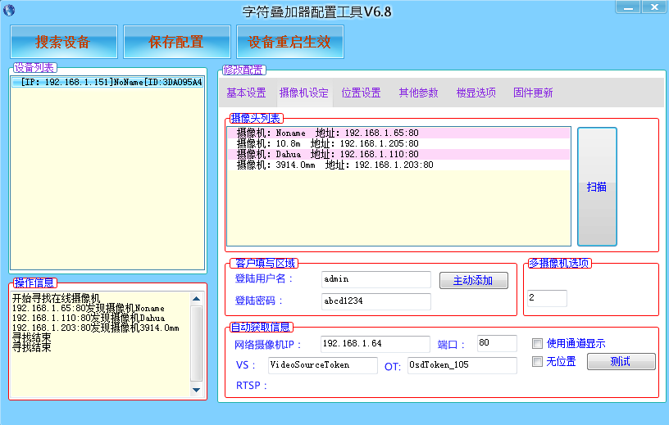
②搜索成功后，填写用户名和密码并双击选择相应的摄像机，成功登陆后，在自动获取信息处则自动显示相应信息。（注：部分摄像机ONVIF密码与WEB页面登录密码可能不同，如果提示密码错误可尝试输入密码“admin”或摄像机默认密码。）
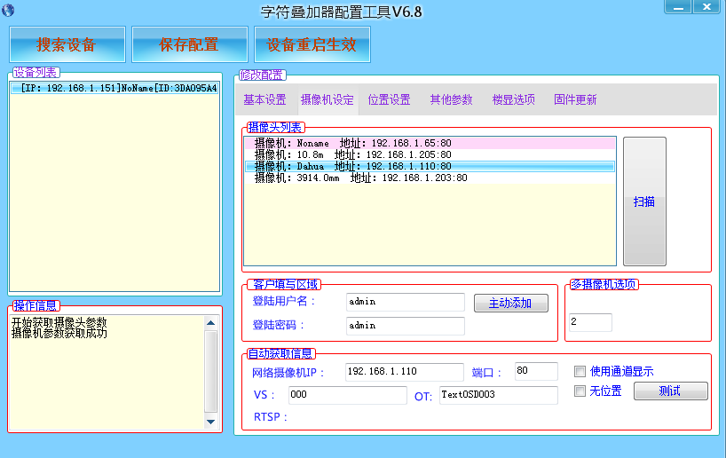
这时可点击测试按钮，观察摄像机是否有如图显示的测试文字来判断摄像机是否可叠加文字。若屏幕出现“JXCT_Test时间”即为测试成功，若测试失败请参考问题及解决方法。测试前请断开字符叠加器，否则测试的文字会被字符叠加器内的文字覆盖，起不到测试效果。测试后请到摄像机后台清除测试字样。（具体请参照光盘视频：如何去除测试通道的数据）
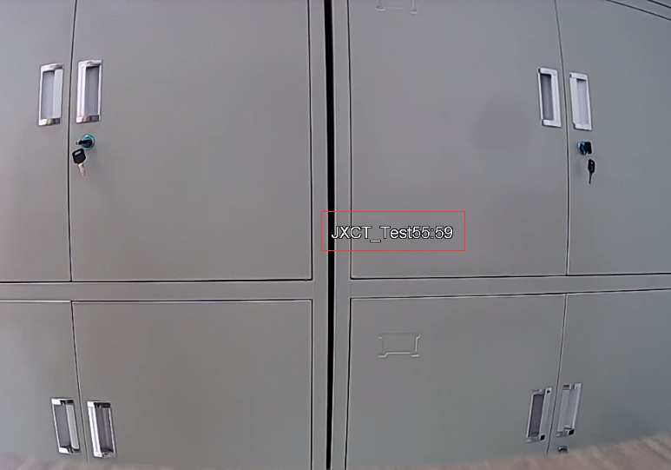

位置信息修改
对于支持修改显示位置的摄像机，用户可以点击位置设置按钮来修改叠加字符的显示位置，步骤如下：
- 切换到“位置设置”选项卡
- 勾选“显示”，在“X坐标”，“Y坐标”处按照预期位置输入坐标，X、Y坐标可设置为1~999的任意整数，点击预览按钮可以看到预览效果，确认无误后保存即完成设置。

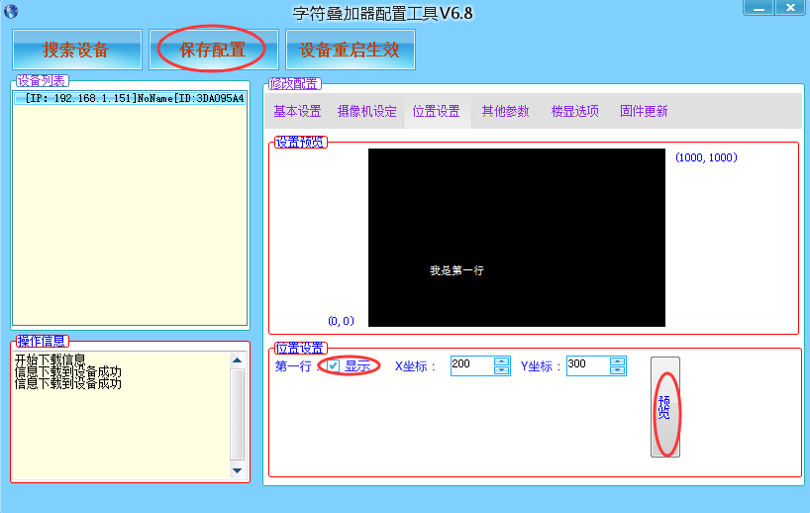
注：如果X坐标过大，使得单行文字超出边界范围，则会出现叠加信息显示不全的现象，调小坐标即可解决。

通道名称设置
针对某些摄像机只能叠加一行字，如果本行字叠加了其他信息，就没法叠加通道名称了，因此我们可以使用上位机来额外添加一个前缀部分。在上位机其他参数内有通道名称选项，最多可以叠加四个字的通道信息。设置完毕后，该文字会叠加到电梯信息前。
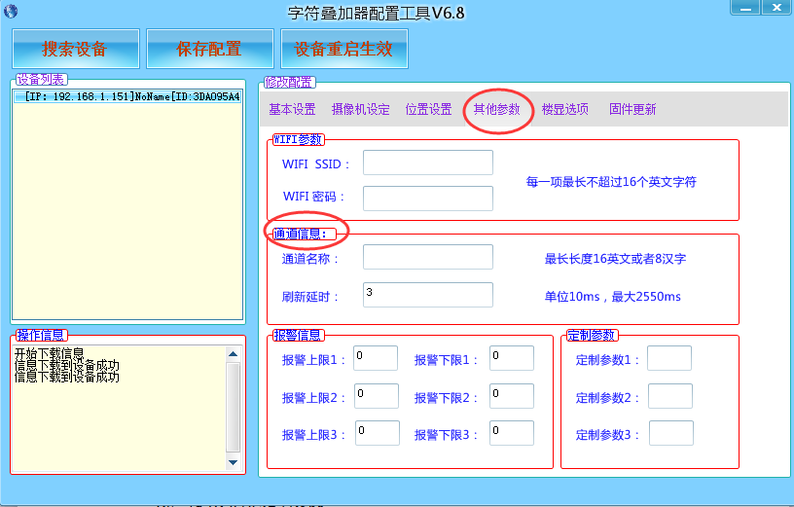

楼层信息的修改
①设置电梯总层数，点击初始化楼层，叠加器默认从1到最高层
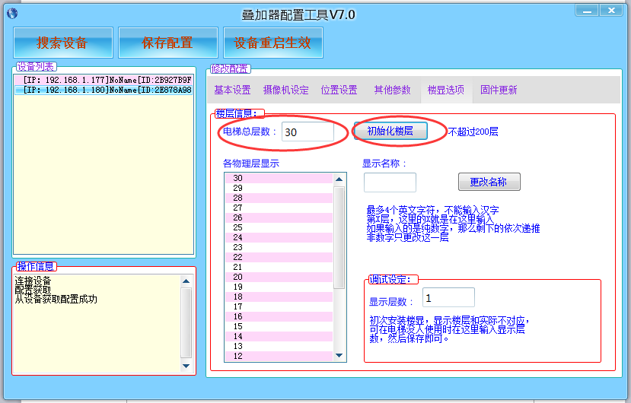

②若要单独修改某一层，只要选中该层并在“显示名称”栏修改，点击“更改名称”。叠加器自动将该层以上按从小到大排列。
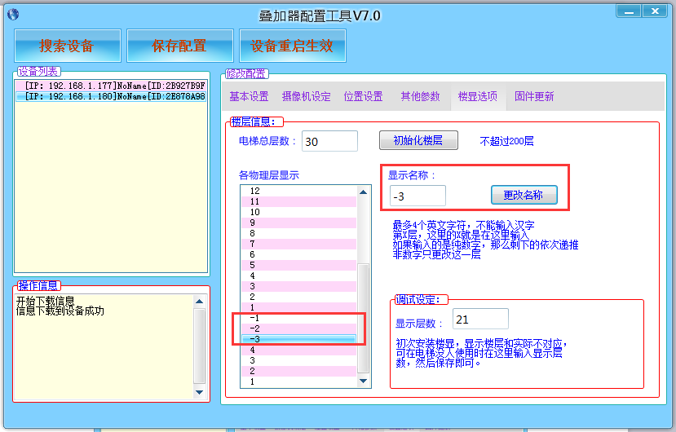

③点击“保存配置”

4.6楼层显示的修改
初次安装楼显，显示楼层和实际不对应，可在电梯没人使用时在“调试设定”输入实际楼层数，然后点击保存即可。
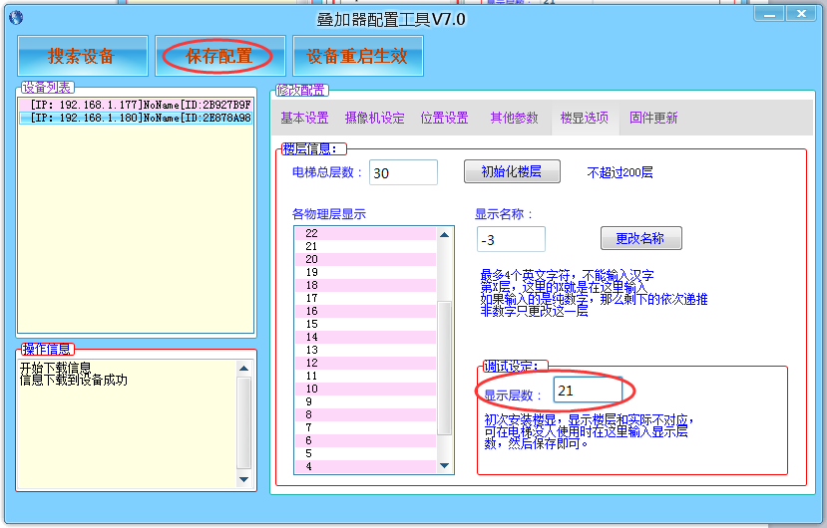

固件更新
叠加器具有远程固件升级更新的功能，非常方便客户自行更新固件。固件更新客户需要联系厂家获知进行相应的更新。更新步骤如下：
1. 从经销商处获取新的固件
联系经销商获取新的固件，后缀名为.bin。
2. 按照4.1连接设备
3. 更新固件
（1）启动固件更新。单击“固件更新”选项卡，选中“使用外部软件更新”，设备红绿蓝三个灯同时闪烁，说明进入固件更新状态，同时重新搜索显示待更新设备，如果没有则对设备重新上电并重新执行步骤。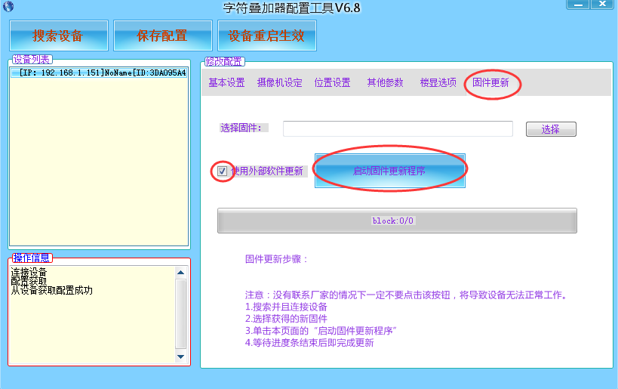
- 进行升级。打开tftpd32软件,选择“tftp客户端”。在“主机”处填写搜到的叠加器IP 地址，选择固件位置，分段大小选择“512”， 点击“上传”等待进度条结束后重新启动即完成。具体请参照光盘A版本固件更新视频。
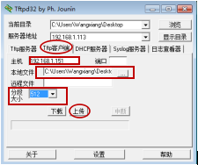

指示灯故障判断识别

正常上电指示灯状态
配置成功后设备只要接入电源即可正常工作。
正常灯闪烁顺序：上电->红灯亮->3-5s后蓝灯亮->10s后绿灯亮。
此时正常工作，全部的灯都是常亮

异常状态指示灯
电源灯（红） | 连接灯（蓝） | 工作灯（黄） | 状况
不亮 | 不亮 | 不亮 | 检查供电，如果还有问题请联系售后
亮 | 不亮 | 不亮 | 上电后的30-s内进行自检与初始化，这种状态正常，如果超过30s仍旧是这一种状态，请联系客服。
亮 | 闪烁 | 不亮 | 网线连接不正常，请重新连接网线上电尝试。
亮 | 长亮 | 闪烁或不亮 | 如果不亮，则全部传感器都没有连接好，如果闪烁，则有一部分传感器连接好，其余的没有连接好.
亮 | 与工作灯同时闪烁 | 与连接灯同时闪烁 | 摄像机IP配置错误或者摄像机没有工作，系统无法连接到摄像机。
闪烁 | 亮 | 任意 | 摄像机的用户名和密码配置错误，请检查
 | 亮 | 亮 | 系统工作正常。

常见问题及解决办法

- 配置工具打不开。
①查找光盘安装配置工具驱动:xp系统需安装驱动4.0。
- 红蓝灯亮，搜索不到设备。
①防火墙阻拦，关闭防火墙，重新搜索。
②同网段内有IP冲突，修改叠加器IP重新配置。（详见光盘视频:叠加器IP修改）
- 测试叠加没通过，摄像机叠加不上。
①摄像机系统版本太老，需要升级最新摄像机固件，请到摄像机官网下载安装。
②未开启摄像机字符叠加功能，通过浏览器进入摄像机后台开启。（详见光盘视频:如何设定摄像机）
③摄像机与叠加器不在同一个网段，请重新连接或配置网络。
④摄像机用户名或密码错误，自动获取信息VS、OT没有相应数据，或未保存下载成功。重新配置摄像机。
- 测试叠加通过，实际信息叠加不上。
①测试字样没有清除占用通道位置，通过浏览器进入摄像机后台，清除通道上的信息。（详见光盘视频:怎么去除测试通道的数据）

